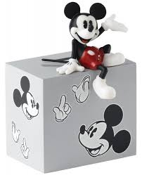
VACANCES DE FEVRIER Du 13.02.2017 au 24.02.2017
6/ 11 ans

Lundi 13 Février | Mardi 14 Février | Mercredi 15 Février | Jeudi 16 Février | Vendredi 17 Février
Accueil avec petit déjeuner  Règle de vie de l’ACM  Mots à dos | Atelier laïcité 8 enfant de 9 ans  La salle aux mots | Direction Parc de Moline  Jeux  Disney se réveille partant pour le défilé des héros | Atelier laïcité 8 enfant de 9 ans  Passe Michael  Le nœud humain | Direction Parc Haïti  Jeux  Le relais Rivière
Repas | Repas | Repas | Repas | Repas
Fabrique ta cachemaille avec un ballon  Création de votre activité | Fabrique ta cachemaille avec un ballon  Activité des enfants | Les héros sont fatigués  mais il y en a encore | Fabrique ta cachemaille avec un ballon  Activité des enfants | Fabrique ta cachemaille  avec un ballon  Activité des enfants
Lundi 20 Février | Mardi 21 Février | Mercredi 22 Février | Jeudi 23 Février | Vendredi 24 Février
Accueil avec petit déjeuner  Règle de vie de l’ACM | Jeux  Maison d’oiseaux | Jeux  Devine les personnages de Disney | Jeux  Relais dragon | RDV 8H00 à l’école  Départ LUDIQLAND
Repas | Repas | Repas | Repas | Pique-nique parents
Fabrique ta boite à stylo  Création de votre activité  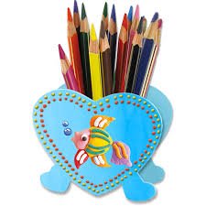 | Fabrique ta boite à stylo  Maison d’oiseaux  Activité des enfants | Fini ta boite à stylo  Activité des enfants | 15h00 Boum  Venez tous déguisés pour faire naitre la féérie  et la magie  17H00 Accueil parent  pour spectacle | LUDIQLAND  Retour 17h30  Chalet Marcel Pagnol

